Die HLUW Yspertal lebt Nachhaltigkeit
Dr. Fred Luks war zu Besuch an der HLUW und sprach vor den Schülerinnen und Schülern über die Zusammenhänge von Klimakrise, gesellschaftlichem Wandel, über Ökopopulismus und über die Hoffnung, die wir haben sollten. Am 6. Juni 2020 veranstaltet die Schulgemeinschaft wieder ihre Nachhaltigkeitsmesse.

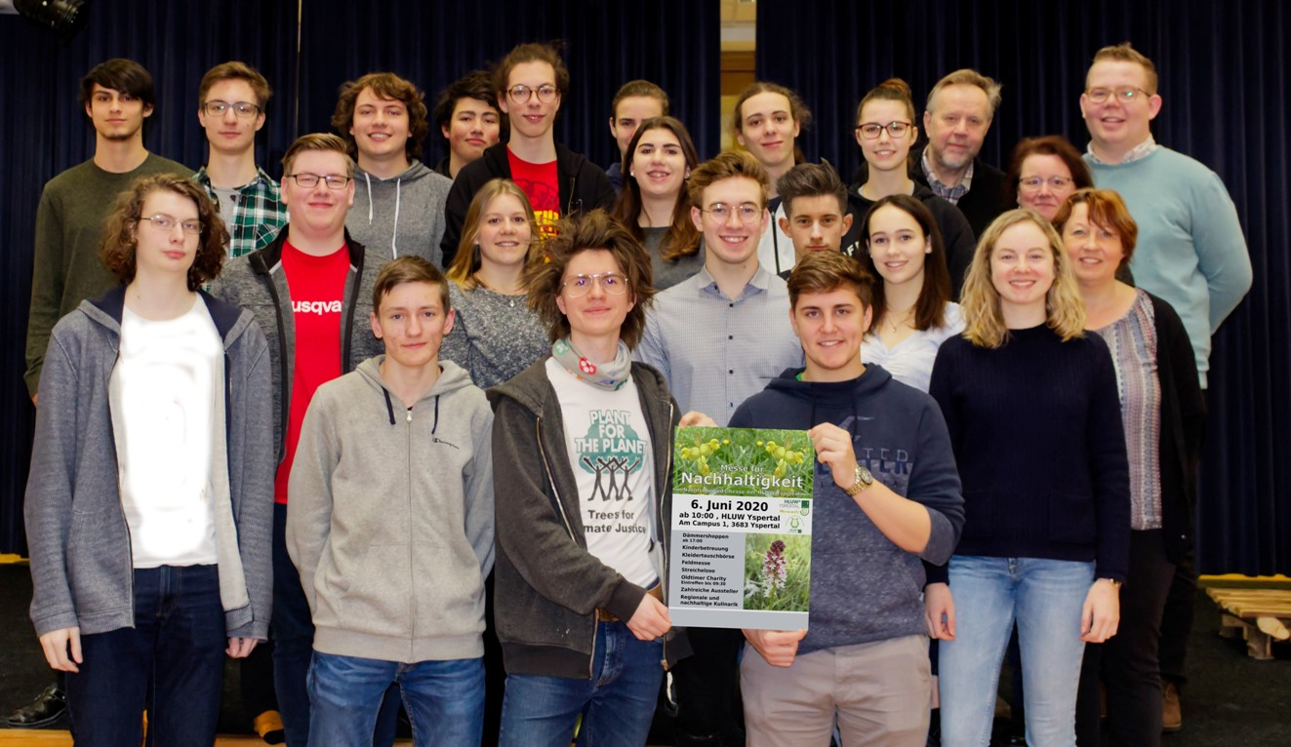
Im Juni findet zum dritten Mal am Schulstandort im Yspertal die Yspertaler Nachhaltigkeitsmesse statt. Organisiert wird die Messe von Schülerinnen und Schülern im Rahmen ihres praktischen Wirtschaftsunterrichtes; Foto: HLUW Yspertal
Yspertal, Stift Zwettl – Dr. Fred Luks leitete das Kompetenzzentrum für Nachhaltigkeit an der WU Wien und hält nicht allzu viel von kurzfristig wirkenden populistischen Aktionen, sondern viel mehr von neuen Wegen, die die Gesellschaft und die Staaten gehen müssen. Er macht klar, dass wir gesellschaftliche Veränderungen haben müssen, wenn wir den Umweltschutz vorantreiben wollen. Dabei geht es ganz sicher um den Verzicht auf Konsum und Änderung des persönlichen Verhaltens. Er spricht aber auch ganz klar an, dass wir keinesfalls auf das "gute Leben" verzichten müssen. Die Wertvorstellung darüber, was gut für uns ist, muss sich aber weiterentwickeln, etwa in manchen Punkten auch dorthin, wo man vielleicht schon einmal war. Ökopopulismus ist ihm ein Dorn im Auge. Er glaubt weder, dass unsere Umweltprobleme alleine mit technischem Fortschritt gelöst werden können, noch glaubt er, dass der Weg einer allgemeinen Postwachstumsgesellschaft der richtige sein wird. Vielmehr werden wir neue Wege und Lösungen finden müssen. Das bedeutet sicher, dass die Gesellschaft flexibler auf Änderungen reagieren muss. Wir werden mehr Chaos akzeptieren müssen – daraus ergeben sich oft besonders rasche und konstruktive Lösungen. Europa muss ein Vorbild für andere Kontinente werden. Man wird es der EU nachmachen.

Hoffnung ist wichtig!

Fred Luks sprach den Jugendlichen Hoffnung zu. Er stellte klar, dass er der Meinung ist, dass unter den Klimaaktivisten viele Mitläufer sind, dennoch wird dort für eine gute, notwendige Sache gekämpft. Noch vor fünf Jahren hätte niemand geglaubt, dass jugendliche Klimaschützer solches Gehör finden wie in diesen Tagen. Das macht Hoffnung, dass sich etwas bewegen kann. Jeder kleine Schritt in diese Richtung ist wichtig und richtig!

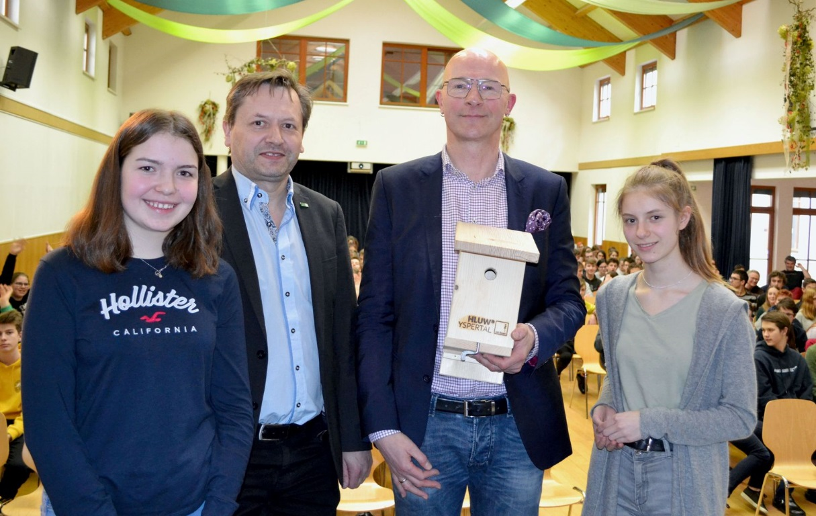
Die Schülerinnen und Schüler der HLUW diskutierten begeistert mit dem Nachhaltigkeitsexperten. (vlnr) Ines Steiner (Schülervertretung), Schulleiter Mag. Gerhard Hackl, Dr. Fred Luks und Marlies Planegger (Schülervertretung); Foto: HLUW Yspertal

Nachhaltigkeitsmesse im Yspertal

Am 6. Juni 2020 findet zum dritten Mal die Nachhaltigkeitsmesse der Höheren Lehranstalt für Umwelt und Wirtschaft am Campus in Yspertal statt. Die Messe wird vom 4. Jahrgang der HLUW Yspertal im Rahmen des Übungsfirmenunterrichts organisiert. Bei der Messe präsentieren nachhaltige, klimaschonende und innovative Unternehmen und Organisationen ihre Produkte und Dienstleistungen. Unter den Ausstellern befinden sich zum Beispiel: Die Erlauftaler Käsewölfe, die Wollke (nachhaltige Damenhygiene), Mosers Bergwels, der Bioladen Gern und Gut, Eurotoner Print (nachfüllbare Druckerkartuschen), Edelbrand Hackl mit Spezialitäten aus Kriecherln, Nusswerkstatt, Getreidemühlen Reisinger. R.I.T Shirts bieten T-Shirts an, die zu 40 % aus recycelten Kunststoff bestehen. In der Produktion wird auf Kinderarbeit verzichtet. Sie statten die Projektgruppe der HLUW Yspertal auch mit T-Shirts aus.

Rahmenprogramm für alle Generationen

Im Rahmenprogramm enthalten sind Attraktionen für Jung und Alt. Vom Vernetzungstreffen der Absolventinnen und Absolventen bis hin zur Kleidertauschbörse ist für jede Besucherin und für jeden Besucher etwas dabei. Bei der Kleidertauschbörse können gebrauchte, gut erhaltene Kleidungsstücke und Accessoires – maximal 5 Stück (T-Shirts, Hemden, Blusen, Hosen, Röcke, Kleider, Handtaschen und Rucksäcke) mitgebracht und gegen andere eingetauscht oder durch eine kleine Spende erworben werden. Die übrig gebliebenen Kleidungsstücke werden an Carla St. Pölten weitergegeben. Die Organisatorinnen sind der Meinung, dass durch die Weiterverwendung von gebrauchten Kleidungsstücken ein wesentlicher Beitrag zum Klimaschutz geleistet wird.

Die ganztätige Kinderbetreuung und ein kleiner Streichelzoo bieten Eltern sowie Kindern einen angenehmen Aufenthalt. Die Kletterhalle öffnet an diesem Tag für Interessierte ihre Türen. Die Schülerinnen und Schüler werden die Besucherinnen und Besucher im Kaffeehaus mit Kaffee- und Mehlspeisenspezialitäten und in der Weinbar mit hochwertigen Weinen verwöhnen. Für Speisen und Getränke sorgt ein ortsansässiger Gastronom, der regionale und biologische Spezialitäten anbietet. Anschließend an die Messe findet der Dämmerschoppen des HLUW Orchesters mit Gastmusikerinnen und Gastmusikern aus verschiedenen Kapellen statt – ein Ohrenschmaus der besonderen Art. Die Nachhaltigkeitsmesse zeigt gute Alternativen zum Massenkonsum und einfache Möglichkeiten des Klimaschutzes auf. Die Schülerinnen und Schüler freuen sich auf zahlreiche Besucherinnen und Besucher.

HLUW Yspertal – Planungen für das nächste Schuljahr laufen

„110 Neueinsteiger werden für das nächste Schuljahr aufgenommen“, so Schulleiter Mag. Gerhard Hackl. „Zwei Ausbildungszweige stehen zur Wahl: „Umwelt und Wirtschaft“ und „Wasser- und Kommunalwirtschaft“. Die Anmeldung für den Schulbesuch ist jederzeit möglich und wir freuen uns über Schnupperschülerinnen und -schüler. Der Anteil der Mädchen bei uns liegt bei etwa 45 Prozent“. Infos unter Tel. 07415 7249 oder http://www.hluwyspertal.ac.at

Lebendige Privatschule des Stiftes Zwettl in Yspertal

Besonders wichtig ist die geistige und körperliche Fitness. Mit zahlreichen Sportangeboten, von Fußball für Mädchen und Burschen über Volleyball bis hin zum Bogenschießen, Klettern und Fitnessprogrammen wird den Teenagern eine Menge geboten. Ein Drittel der Unterrichtszeit findet in Form von Praktika oder Projekten statt. Projektwochen und Fachexkursionen mit Auslandskontakten, miteinander arbeiten und Spaß haben und gemeinsam coole Freizeitangebote erleben, das alles sorgt für eine lebendige Berufsausbildung. Natürlich gibt es ein Privatinternat für Mädchen und Burschen. Mit umfangreichen Förderangeboten in der Schule und im Internat kann man seine persönliche Fitness steigern. Die Ausbildung schließt man mit der Reife- und Diplomprüfung ab und erlangt damit auch die Studienberechtigung. Nach facheinschlägiger Berufserfahrung können alle Absolventinnen und Absolventen auch um den Ingenieurtitel ansuchen.

